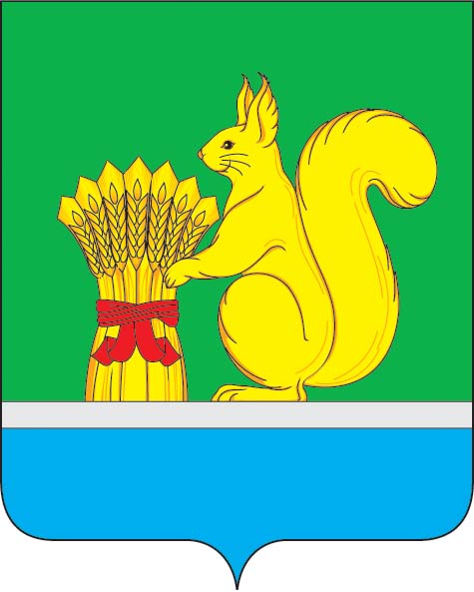
АДМИНИСТРАЦИЯ УРЖУМСКОГО МУНИЦИПАЛЬНОГО РАЙОНА
ПОСТАНОВЛЕНИЕ
30.12.2021 № 1039
г. Уржум, Кировская область

О внесении изменений в постановление администрации Уржумского муниципального района от 29.12.2017 № 913

В соответствии со статьей 41 Устава муниципального образования Уржумский муниципальный района Кировской области администрация Уржумского муниципального района ПОСТАНОВЛЯЕТ:
1. Внести в Положение о формировании муниципального задания на оказание муниципальных услуг (выполнение работ) в отношении муниципальных учреждений, финансовом обеспечении выполнения муниципального задания, утвержденное постановлением администрации Уржумского муниципального района от 29.12.2017 № 913 следующие изменения:
1.1. В абзаце 1 пункте 5 слово «утверждения» заменить на слово «доведения».
1.2. Абзац 1 пункта 39 изложить в новой редакции следующего содержания:
«39. Предоставление муниципальному бюджетному или автономному учреждению субсидии в течение финансового года осуществляется на основании соглашения о порядке и условиях предоставления субсидии, заключаемого администрацией Уржумского муниципального района, осуществляющей функции и полномочия учредителя и (или) главным распорядителям средств бюджета Уржумского муниципального района, в ведении которых находятся муниципальные бюджетные и автономные учреждения, с муниципальным бюджетным или автономным учреждением (далее - Соглашение) в соответствии с типовой формой согласно приложению № 3 к настоящему Положению по согласованию с финансовым органом. Соглашение определяет права, обязанности и ответственность сторон, в том числе объем и периодичность перечисления субсидии в течение финансового года.».
1.3. Абзац 1 пункта 42 изложить в новой редакции следующего содержания:
«42. Муниципальные бюджетные и автономные учреждения, муниципальные казенные учреждения представляют соответственно администрации Уржумского муниципального района, осуществляющей функции и полномочия учредителя муниципальных бюджетных или автономных учреждений и (или) главным распорядителям средств бюджета Уржумского муниципального района, в ведении которых находятся муниципальные бюджетные и автономные учреждения, главным распорядителям средств бюджета Уржумского муниципального района, в ведении которых находятся муниципальные казенные учреждения отчет об исполнении муниципального задания по форме согласно приложению № 2 к настоящему Положению в соответствии с требованиями, установленными в муниципальном задании.».
1.4. Раздел III изложить в новой редакции следующего содержания:
«III. Организация контроля за выполнением
муниципального задания

44. Главные распорядители средств бюджета Уржумского муниципального района, в ведении которых находятся муниципальные казенные учреждения (при утверждении муниципальному казенному учреждению муниципального задания), администрация Уржумского муниципального района, осуществляющая функции и полномочия учредителя и (или) главные распорядители средств бюджета Уржумского муниципального района, в ведении которых находятся муниципальные бюджетные и автономные учреждения, обеспечивают контроль за выполнением муниципальных заданий, который осуществляется в целях:
обеспечения соблюдения качественных и количественных параметров, указанных в муниципальном задании;
оценки степени удовлетворенности получателей муниципальных услуг (выполнения работ) качеством их оказания;
своевременного выявления и устранения ошибок по выполнению муниципального задания.
45. Учреждения, выполняющие муниципальные задания, ежеквартально до 15-го числа месяца, следующего за отчетным кварталом, и до 1 февраля очередного финансового года представляют отчеты о выполнении муниципальных заданий за соответствующий отчетный период по форме согласно приложению № 2 к настоящему Положению:
муниципальные казенные учреждения - главным распорядителям средств бюджета Уржумского муниципального района, в ведении которых они находятся;
муниципальные бюджетные и автономные учреждения - администрации Уржумского муниципального района, осуществляющей функции и полномочия учредителя, и (или) главным распорядителям средств бюджета Уржумского муниципального района, в ведении которых они находятся.
46. Главные распорядители средств бюджета Уржумского муниципального района, в ведении которых находятся муниципальные казенные, и администрация Уржумского муниципального района, осуществляющая функции и полномочия учредителя и (или) главные распорядители средств бюджета Уржумского муниципального района, в ведении которых находятся муниципальные бюджетные и автономные учреждения, проверяют и оценивают представленные отчеты на предмет фактического выполнения муниципальных заданий, составляют сводный отчет в разрезе отдельных муниципальных услуг (выполнения работ) и в разрезе муниципальных учреждений по форме согласно приложению № 4 к настоящему Положению и представляют его ежеквартально в срок до 25 числа месяца, следующего за отчетным кварталом, и ежегодно до 15 февраля в управление финансов администрации Уржумского муниципального района.
Отчеты по итогам исполнения за первый квартал, полугодие и 9 месяцев текущего финансового года оцениваются также на предмет возможной корректировки муниципальных заданий.
47. Контроль за выполнением муниципальных заданий также осуществляется путем организации проведения независимой оценки качества оказания услуг (выполнения работ) муниципальными учреждениями в порядке и на условиях, которые установлены федеральными законами.
48. В случае нарушения условий выполнения муниципального задания администрация Уржумского муниципального района, осуществляющая функции и полномочия учредителя и (или) главный распорядитель средств бюджета Уржумского муниципального района, вправе приостановить перечисление субсидии бюджетному или автономному учреждению, главный распорядитель средств бюджета Уржумского муниципального района вправе приостановить финансирование казенного учреждения до устранения нарушений.
49. В случае если муниципальное учреждение не обеспечило (не обеспечивает) выполнение муниципального задания, главный распорядитель бюджетных средств в отношении муниципальных казенных учреждений, администрация Уржумского муниципального района, осуществляющая функции и полномочия учредителя и (или) главный распорядитель средств бюджета Уржумского муниципального района в отношении муниципальных бюджетных и автономных учреждений обязаны принять меры по обеспечению его выполнения, в том числе за счет корректировки муниципального задания другим муниципальным учреждениям с соответствующим изменением объемов финансового обеспечения задания в пределах средств, определенных решением о бюджете Уржумского муниципального района на очередной финансовый год и на плановый период в рамках ведомственной структуры бюджета.».
2. Настоящее постановление вступает в силу с момента подписания и распространяется на правоотношения, возникшие с 01.01.2021 года.
3. Контроль за исполнением настоящего постановления возложить на главных распорядителей средств бюджета Уржумского муниципального района по соответствующим направлениям.

Глава администрации Уржумского
муниципального района В.В. Байбородов

